RAPPORT DE PERFORMANCE
ACADÉMIQUE
Analyse comparative • 2022 – 2023

Vue d'ensemble — Indicateurs clés
15  Étudiants inscrits | 0%  Taux de réussite 2023 | 0  Admis 2023 | 20%  Taux moyen 2022–2023

⚠️ Le taux de réussite est de 0 % en 2023 — aucun étudiant n'a validé son année — contre 33 % en 2022 (2 admis sur 15). Cette régression marque une situation critique. Le taux moyen sur les deux années est de 20 %. Ce rapport a pour but d'identifier les causes de ce décrochage et de préparer des actions correctives urgentes.

Évolution sur la période 2022–2023
Le tableau ci-dessous présente la progression des indicateurs clés entre les deux années académiques. La comparaison inter-annuelle est indispensable pour évaluer l'impact des mesures pédagogiques mises en place.

Année | Inscrits | Admis
2022 | 15 | 2
2023 | 15 | 0

Note : Le taux de réussite global sur les deux années (2022–2023) est de 20 % (2 admis sur 15 en 2022, 0 admis sur 15 en 2023). La régression de 33 % à 0 % entre les deux années est un signal d'alarme majeur nécessitant une analyse approfondie des causes.

Indicateurs retenus — Justification stratégique
Les six indicateurs suivants ont été sélectionnés pour leur complémentarité et leur capacité à fournir une lecture multi-niveaux de la performance académique : de l'établissement jusqu'à l'étudiant individuel.

Indicateur | Objectif | Valeur stratégique
📊 Nombre total d'étudiants | Suivre l'évolution des inscriptions | Corrélation avec le taux de réussite
✅ Taux de réussite | Mesurer la validation académique annuelle | Amélioration continue du système
🎓 Étudiants admis | Quantifier les validations d'année | Comparaison inter-annuelle
📝 Notes par étudiant | Identifier les lacunes par matière | Ciblage des matières en difficulté
⚠️ Étudiants sans note | Détecter les absences et le désengagement | Décisions correctives et sanctions
🏆 Classement des étudiants | Valoriser les meilleurs et identifier les fragilités | Structuration et dynamique de classe

Analyse détaillée des indicateurs

1. Nombre total d'étudiants inscrits
Cet indicateur constitue la base de toute analyse quantitative. Il permet de suivre l'évolution des effectifs d'une année à l'autre et de mesurer la corrélation entre le volume d'inscrits et les résultats obtenus. Une augmentation des effectifs sans adaptation pédagogique peut par exemple expliquer une dégradation du taux de réussite.

2. Taux de réussite
Le taux de réussite est l'indicateur central de ce rapport. Il exprime en pourcentage la proportion d'étudiants ayant obtenu une moyenne générale suffisante pour valider leur année académique. Il sert de boussole pour :
- Évaluer l'efficacité des méthodes pédagogiques en place
- Identifier les années ou périodes de décrochage
- Fixer des objectifs d'amélioration mesurables d'une année sur l'autre
Un taux de 33 % en 2023 doit alerter l'équipe encadrante et déclencher une révision des pratiques d'accompagnement.

3. Nombre d'étudiants admis
Complémentaire au taux de réussite, cet indicateur donne une vision concrète et absolue du nombre de validations. Il permet de suivre de façon directe le nombre d'étudiants ayant franchi le seuil de validation, et de le mettre en perspective avec les effectifs totaux inscrits.

4. Notes par étudiant et par matière
L'analyse des notes individuelles permet une lecture fine des performances. Elle répond à deux niveaux d'analyse :
- Au niveau individuel : identifier les matières dans lesquelles chaque étudiant doit fournir un effort supplémentaire
- Au niveau collectif : détecter les matières posant des difficultés généralisées et envisager des ajustements pédagogiques

5. Liste des étudiants sans note (absences)
Cet indicateur met en lumière les étudiants absents ou n'ayant pas remis de travaux évalués. L'absence de notation est un signal d'alerte pouvant indiquer un désengagement progressif, des difficultés personnelles ou un risque de décrochage scolaire.

6. Classement des étudiants par moyenne
Le classement des étudiants selon leur moyenne générale permet de valoriser les meilleurs, identifier les étudiants en difficulté, structurer la classe et fournir une base objective pour les décisions de passage ou de redoublement.

Recommandations
Sur la base des indicateurs analysés, les actions prioritaires suivantes sont recommandées pour l'année 2024 :

# | Action recommandée | Priorité
1 | Mettre en place un suivi individuel pour les étudiants sans note ou absents | 🔴 Haute
2 | Analyser les matières avec le plus faible taux de réussite et adapter les méthodes pédagogiques | 🔴 Haute
3 | Analyser les facteurs ayant causé la régression de 33% (2022) à 0% (2023) | 🟡 Moyenne
4 | Introduire un dispositif de tutorat entre les meilleurs étudiants et les plus en difficulté | 🟡 Moyenne
5 | Fixer un objectif de taux de réussite pour 2024 (ex : 50 %) et définir les jalons de suivi | 🟢 Planifiée

Conclusion
Ce rapport de performance académique 2022–2023 constitue un outil de pilotage stratégique à destination de l'équipe pédagogique et de la direction. Il ne se limite pas à constater les résultats : il fournit les clés d'analyse nécessaires pour comprendre les causes des écarts de performance et mettre en œuvre des actions ciblées et mesurables.
Le taux de réussite de 0 % en 2023 — après 33 % en 2022 — représente une régression préoccupante qui exige une réponse pédagogique rapide et structurée. Avec un taux moyen de 20 % sur deux ans, une exploitation rigoureuse des indicateurs de ce rapport permettra d'élaborer un plan d'action cohérent pour 2024 et d'inverser durablement cette tendance.
Document établi en mars 2024 • Usage interne

ANNEXE
Visualisations techniques et base de données

A. Dashboard de performance scolaire
Le dashboard ci-dessous a été conçu pour offrir une vue synthétique et interactive des performances académiques des étudiants sur les années 2022 et 2023. Il regroupe les indicateurs clés (total étudiants, nombre d'admis, taux de réussite), la moyenne par étudiant, la répartition des notes, le classement général ainsi que la liste des étudiants sans note.

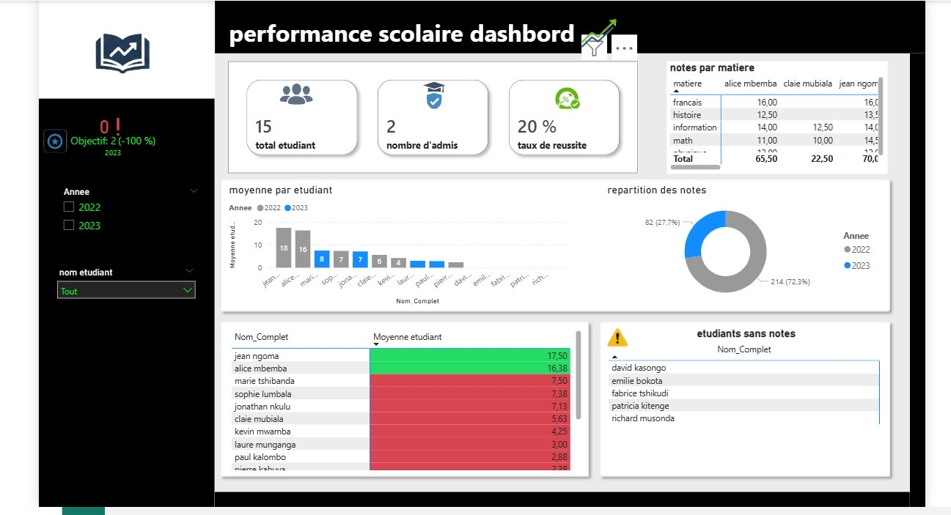
Figure A.1 — Dashboard Power BI : Performance scolaire 2022–2023
Le panneau gauche propose des filtres dynamiques par année (2022 / 2023) et par nom d'étudiant, permettant une navigation granulaire des données. L'indicateur d'objectif (-100 %) matérialise visuellement l'écart critique entre la cible fixée et les résultats obtenus en 2023.

B. Schéma relationnel de la base de données
Le modèle conceptuel de données (MCD) présenté ci-dessous structure l'architecture relationnelle sur laquelle repose le système de gestion des notes. Il comprend trois entités principales liées entre elles par des clés étrangères.

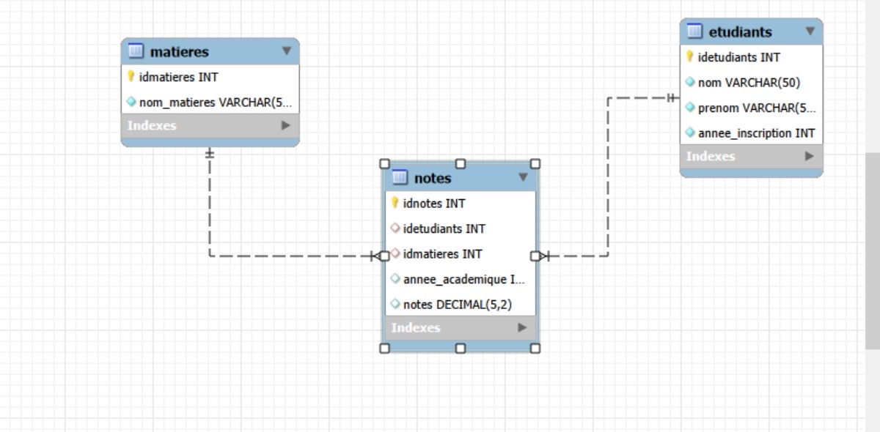
Figure B.1 — Schéma relationnel : tables etudiants, matieres et notes
Les trois tables sont organisées comme suit :
- etudiants : contient les informations personnelles et l'année d'inscription de chaque étudiant (clé primaire : idetudiants)
- matieres : répertorie les matières enseignées (clé primaire : idmatieres)
- notes : table de liaison centrale qui enregistre la note de chaque étudiant par matière et par année académique, avec des clés étrangères vers etudiants et matieres

C. Code SQL de création de la base de données
Le script SQL ci-dessous illustre la création de la base de données ecole dans SQL Server (SSMS). Il définit les trois tables du modèle avec leurs contraintes d'intégrité (clés primaires, clés étrangères) et les types de données appropriés.

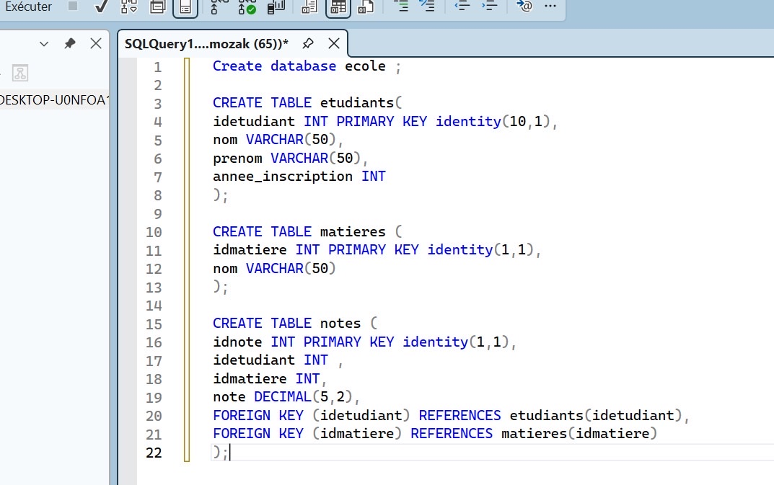
Figure C.1 — Script SQL de création de la base de données ecole (SQL Server Management Studio)
Le script crée successivement la base de données ecole, puis les tables etudiants (avec auto-incrément à partir de 10), matieres et notes. La table notes utilise un type DECIMAL(5,2) pour stocker les notes avec précision, et des contraintes FOREIGN KEY garantissent l'intégrité référentielle entre les tables.

Fin du document — Rapport de performance académique 2022–2023

